Акционерное общество
“ХАРП-ЭНЕРГО-ГАЗ”
Юридический адрес: 629420, ЯНАО, г.о. город Лабытнанги, пгт. Харп,, кв. Северный, д.3
ОГРН 1058900013369, ИНН 8901016850, КПП 890801001
Тел./факс (349-92) 7-42-12 E-mail: priemnaya@harpenergogaz.ru
Почтовый адрес: 629420, ЯНАО, г.о. город Лабытнанги, пгт. Харп,, кв. Северный, д.3

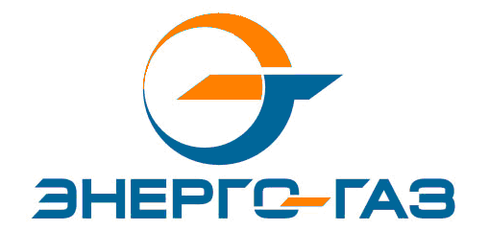

п.п. З .п. 19 Стандартов

Об условиях, на которых осуществляется поставка регулируемых товаров (работ, услуг) субъектами естественных монополий, и (или) об условиях договоров об осуществлении технологического присоединения к электрическим сетям с указанием типовых форм договоров об оказании услуг по передаче электрической энергии, типовых договоров об осуществлении технологического присоединения к электрическим сетям и источника официального опубликования нормативного правового акта, регулирующего условия этих договоров

Договор на технологическое присоединение обязателен для заключения и исполнения до заключения договора на передачу электрической энергии.
Договор на технологическое присоединение заключается на основании Заявки согласно п.9, п.10 Постановления от 27 декабря 2004 г. № 861 и приложения к Правилам технического присоединения энергопринимающих устройств потребителей электрической энергии энергопринимающих устройств потребителей электрической энергии.
Договор на передачу электрической энергии заключается по исполнению Договора на технологическое присоединение, временно или постоянно на основании заявки п.13 правил недискриминационного доступа к услугам по передаче электрической энергии и оказания этих услуг (Постановление от 27 декабря 2004 г. № 861).
После передачи электрической энергии потребителю действительны и пролонгируются оба договора.

Главный энергетик А.В. Губин

